

Nuovo Teatro diretta da Marco Balsamo
e
presentano
Giuseppe Fiorello
in
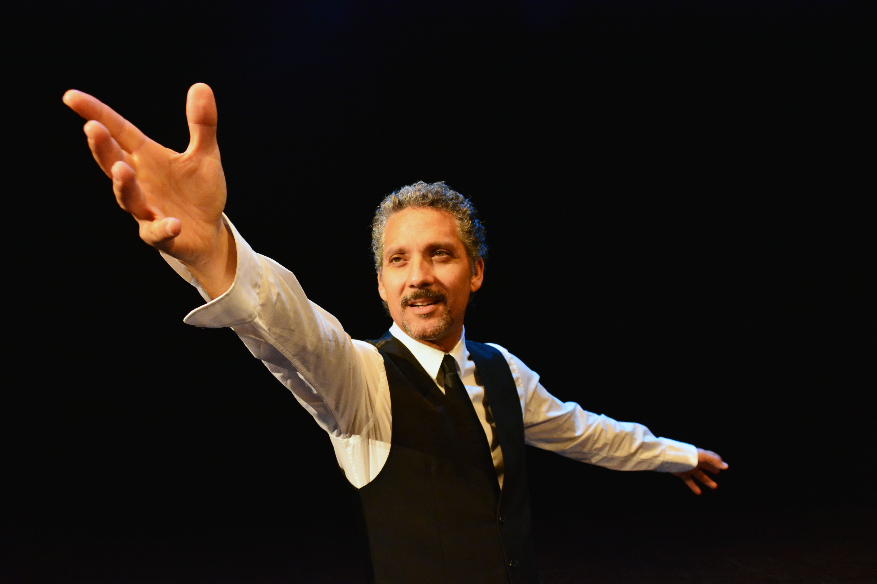
Penso che un sogno così…

di Giuseppe Fiorello e Vittorio Moroni

regia Giampiero Solari

musiche eseguite dal vivo da Daniele Bonaviri e Fabrizio Palma

Modugno per me non è stato solo una storia da raccontare o un personaggio da interpretare, ma la possibilità di ritrovare un tempo lontano rimasto sempre dentro di me.

In questo spettacolo salgo a bordo del deltaplano delle canzoni di Domenico Modugno e sorvolo la mia infanzia, la Sicilia e l’Italia di quegli anni, le facce, le persone, vicende buffe, altre dolorose, altre nostalgiche e altre ancora che potranno sembrare incredibili.

Attraverso questo viaggio invito i protagonisti della mia vita ad uscire dalla memoria e accompagnarmi sul palco, per partecipare insieme ad un avventuroso gioco di specchi.

…sarà un semplice omaggio personale e affettuoso ad un ragazzo del Sud che come me ha inseguito sogni e passioni,il cinema e la musica, ma non sarà soltanto un viaggio nella vita di Mimì (Modugno), sarà anche l’occasione per raccontare fatti, storie e personaggi di un tempo passato felice…

Giuseppe Fiorello

Giuseppe Fiorello

Nasce a Catania il 12 marzo 1969. Dopo gli studi dà inizio alla sua carriera, lavorando e formandosi artisticamente nei villaggi turistici in veste prima di tecnico luci e suono, poi come animatore mini club ed infine diventa responsabile del settore intrattenimento e spettacoli; scrive e interpreta i cabaret dando così una svolta alla sua carriera.
Da lì, intorno al 1994, viene chiamato a far parte del gruppo di Radio Deejay. Sarà il primo a dare voce a Radio Capital network del gruppo di Claudio Cecchetto, poi lavorando al fianco di Marco Baldini, Luca Laurenti e Amadeus, in un programma radiofonico dal titolo “Baldini Ama Laurenti”. Lì si diverte a dar voce a personaggi di pura invenzione o di ispirazione politica e non solo.
Nel 1997, l’incontro con lo scrittore Niccolò Ammanniti lo porta a debuttare come attore al cinema con il film “L’ultimo capodanno” per la regia di Marco Risi. Nello stesso anno, Carlo Verdone lo nota e gli propone di duettare nel film per il cinema “C’era un cinese in coma”. Nello stesso anno arriva anche il terzo film per il cinema: “I Fetentoni” per la regia di Alessandro Di Robilant.
Successivamente dà inizio ad una lunga serie di fiction tv tutte targate Rai, tra cui: “Salvo D’Acquisto” (regia di Alberto Sironi), “Brancaccio” (regia di Gianfranco Albano), “La Guerra è finita” (regia di Lodovico Gasparini), “L’uomo sbagliato” (regia di Stefano Reali), “Il grande Torino” (regia di Claudio Bonivento), “Il cuore nel pozzo” (diretta da Alberto Negrin), “Il bambino sull’acqua” (diretta da Paolo Bianchini), “Joe Petrosino” (per la regia di Alfredo Peyretti).
A questo punto anche il teatro si affaccia nella vita professionale di Fiorello. Ed ecco il debutto al fianco di Alessandro Gassman in “Delitto per Delitto” con la regia di Alessandro Benvenuti.
Nel 2007 circa torna in tv, protagonista di “Giuseppe Moscati” di Giacomo Campiotti, miniserie sulla vita del Santo Giuseppe Moscati, a cui fanno seguito il film tv “La vita rubata” di Graziano Diana e la miniserie “Il bambino della domenica” di Maurizio Zaccaro, entrambi in onda nel 2008. Quest’ultima è nata da un’idea dello stesso attore. Continua così l’inarrestabile collana di personaggi e storie sempre Rai, consolidando anche un rapporto di grande collaborazione con la rete ammiraglia, diventato ormai anche una sorta di coerenza artistica.
Nel 2010, infatti, è nuovamente su Rai Uno con varie fiction: “Lo scandalo della Banca Romana”, “Il sorteggio”, film televisivo presentato in anteprima nazionale al Roma Fiction Fest di quell’anno, e “La leggenda del bandito e del campione”, in cui interpreta il ruolo del bandito Sante Pollastri. Oltre alla tv, ma con meno frequenza, torna a presentarsi il cinema, importanti occasioni di collaborazione con grandi registi. Tra questi ricordiamo: “Galantuomini” per la regia di Edoardo Winspeare, “Baarìa” regia di Giuseppe Tornatore e “Magnifica presenza” di Ferzan Ozpetek.
Ancora in televisione porta sullo schermo un tema scottante come quello dei padri separati. La miniserie si intitola “Sarò sempre tuo padre” e riscuote un enorme successo con oltre 8 milioni di telespettatori nella seconda puntata.
Nel 2011 invece interpreta “Terraferma” di Emanuele Crialese, film che lo porterà al 68° Festival del cinema di Venezia. Per i 150 anni dell’unita d’Italia, insieme al fratello Rosario produce un cortometraggio dal titolo “Domani”; regia di Giovanni Bufalini.
Arriva finalmente sul set di “Volare”, film in due puntate che raccontano la vita di Domenico Modugno per la regia di Riccardo Milani, miniserie che ha raccolto un numero impressionante di telespettatori che non si registrava dal 2005: oltre 11milioni.
Finisce il 2012 ed inizia il 2013 con due partecipazioni al cinema. La prima è “Se Chiudo Gli Occhi Non Sono Più Qui”, film diretto da Vittorio Moroni; la seconda: “Benvenuto Presidente” di Riccardo Milani con Claudio Bisio.
Il 20 maggio 2013 inizierà il film tv scritto da Alessandro Pondi e Paolo Logli, diretto da Marco Pontecorvo dal titolo “L’oro di Scampia”. Una storia liberamente ispirata alle figure di Gianni e Pino Maddaloni, un padre ed un figlio che, dal più difficile sud del nostro paese, riescono a farcela fino a vincere la medaglia d’oro alle Olimpiadi di Sidney del 2001. Messa in onda: autunno 2013 o primavera 2014.

